**20250109| 中六班**



Daily life



**「来园情况」**

今天是星期四，温度一下子降了很多度，孩子们来离园途中能明显感觉到冷意的降临！孩子们穿的衣服都明显比昨天又多了一些。

今天共来园17人，3人请假。期待宝贝们早日恢复健康，回到幼儿园。

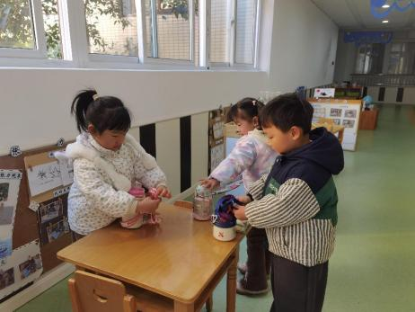 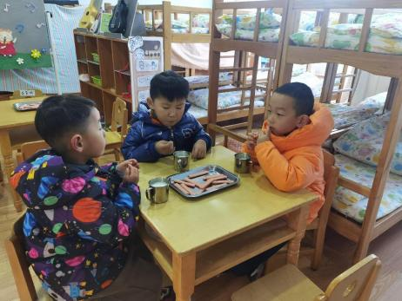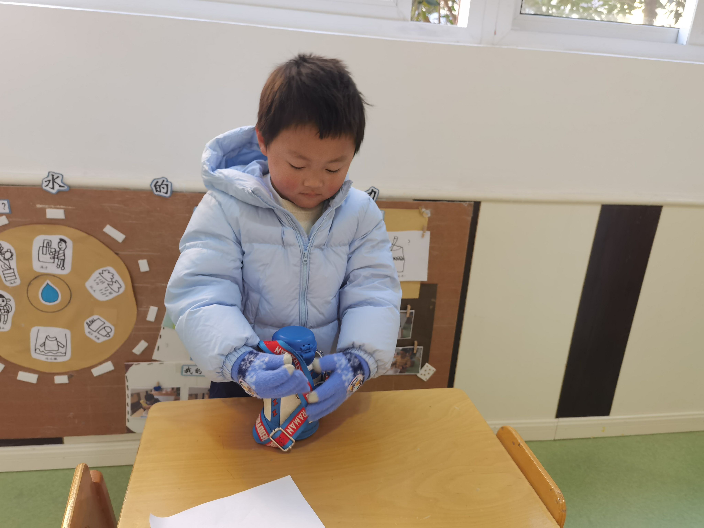 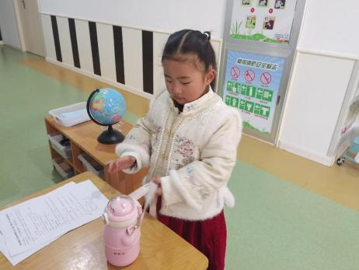 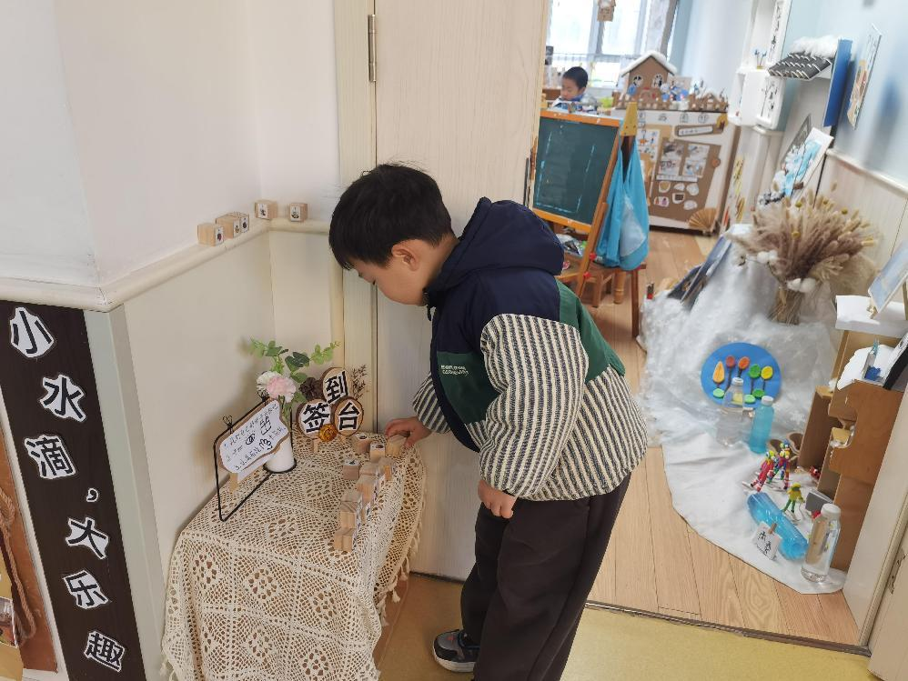

**「区域情况」**

自主早点后，孩子们陆续进入了不同的区域！今天的音乐区首先迎来了两位宝贝，他们穿上了披风、戴上了墨镜，拿起了乐器，开始了今天的演唱；地面建构也很快来了两个孩子，他们一边建构着作品，一边商量着如何将两个作品结合起来；美工区的宝贝也不少，两个人在玩泥工，1个人在绘画，还有人在剪纸；图书区的宝贝很安静，小心地翻阅着书籍，期待发现新的故事……

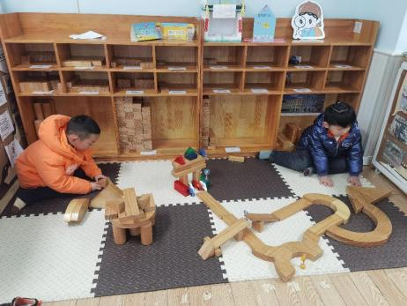 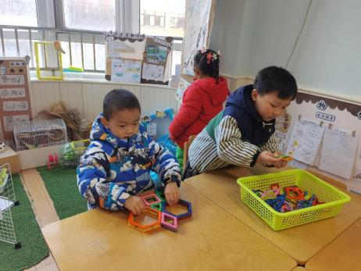 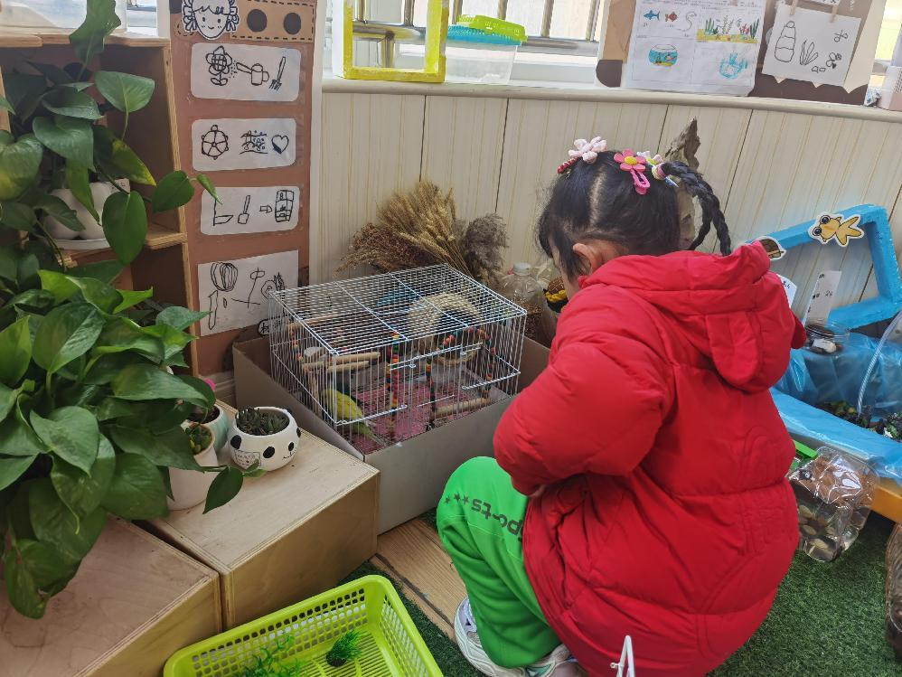 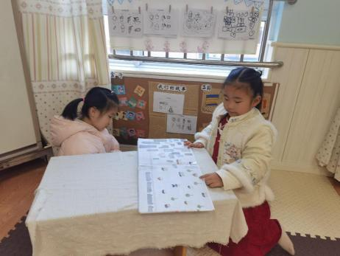 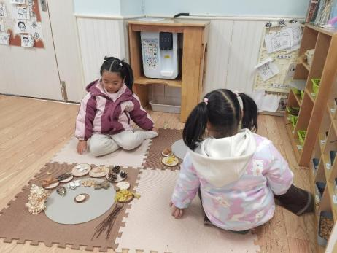

**「户外活动」**

今天户外我们来到了攀爬架。孩子们根据自己的喜好去选择游戏的内容，有的玩攀爬网，有的挑战独木桥，有的爬上了滑滑梯……游戏内容虽有不同，但快乐却很多。

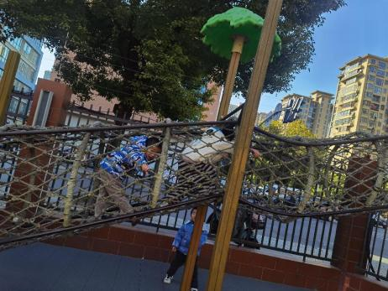 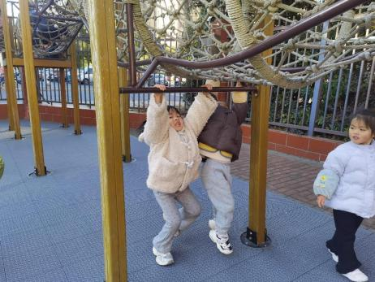 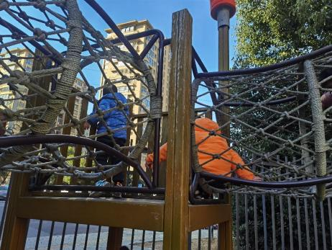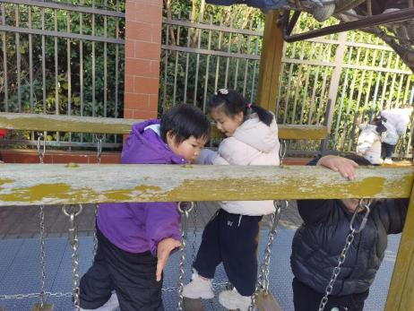 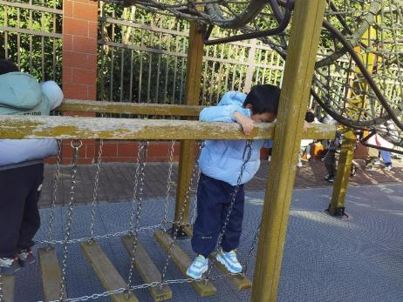 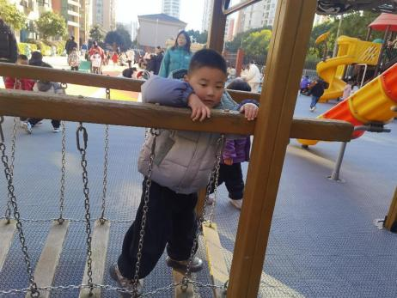

**「集体活动」**

今天我们和孩子一起了解了“好宝宝”的评选标准。孩子们先根据自己的想法提出了不同的好宝宝需要做到哪些方面，接着在他们的基础上老师进行了补充，同时鼓励宝贝们这几天回去好好做准备，拍一段视频或者现场演讲，争取当上心仪的“好宝宝”！

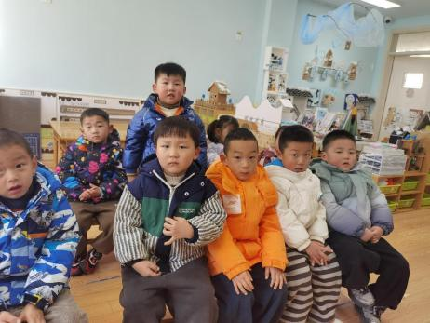 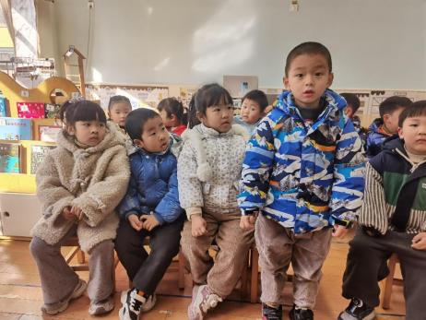 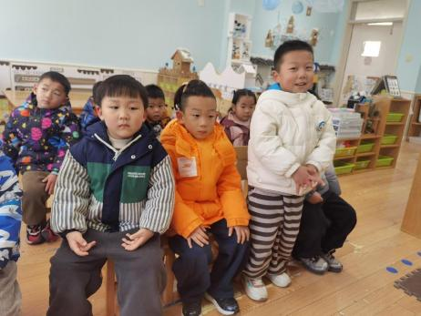 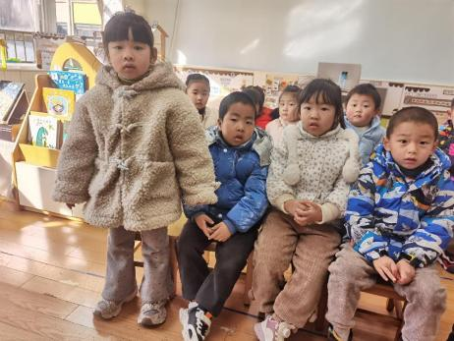 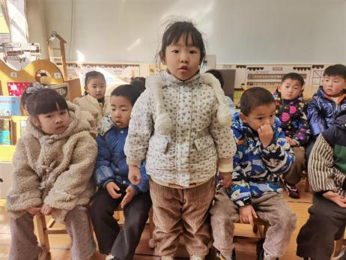

**「日常生活观察」**

|  |  |  |  |  |  |  |  |  |
| --- | --- | --- | --- | --- | --- | --- | --- | --- |
| **序号** | **姓名** | **入园情绪** | **早点** | **午餐** | | | **午睡** | **午点** |
| **饭** | **菜** | **汤** |
| 1 | 方张羽 | √ | √ | √ | ⭕ | ⭕ | √ | √ |
| 2 | 王韵涵 | √ | √ | √ | √ | √ | √ | √ |
| 3 | 杨子熠 | √ | √ | ⭕ | ⭕ | ⭕ | √ | ⭕ |
| 4 | 程桢雯 | √ | √ | √ | √ | √ | √ | ⭕ |
| 5 | 林清姝 | 请假 |  |  |  |  |  |  |
| 6 | 南羽晞 | √ | √ | √ | √ | √ | √ | √ |
| 7 | 郭慕芸 | √ | √ | √ | √ | √ | √ | √ |
| 8 | 马筱萌 | 请假 |  |  |  |  |  |  |
| 9 | 许晨依 | √ | √ | √ | ⭕ | ⭕ | √ | ⭕ |
| 10 | 韩泽霖 | √ | √ | √ | √ | √ | √ | √ |
| 11 | 任俊晟 | 请假 |  |  |  |  |  |  |
| 12 | 顾宇浩 | √ | √ | √ | √ | √ | √ | √ |
| 13 | 魏书宇 | √ | √ | √ | ⭕ | ⭕ | √ | √ |
| 14 | 冯逸凡 | √ | √ | √ | √ | √ | √ | ⭕ |
| 15 | 鞠奕鸿 | √ | √ | ⭕ | ⭕ | √ | √ | ⭕ |
| 16 | 徐佑恒 | √ | √ | √ | √ | √ | √ | √ |
| 17 | 庄溢 | √ | √ | √ | √ | √ | √ | √ |
| 18 | 赵天睿 | √ | √ | √ | √ | √ | √ | √ |
| 19 | 朱圣庆 | √ | √ | √ | √ | √ | √ | √ |
| 20 | 李宇航 | √ | √ | √ | √ | √ | √ | √ |

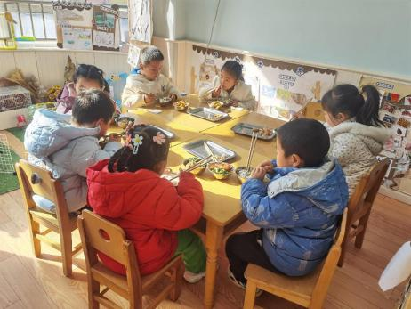 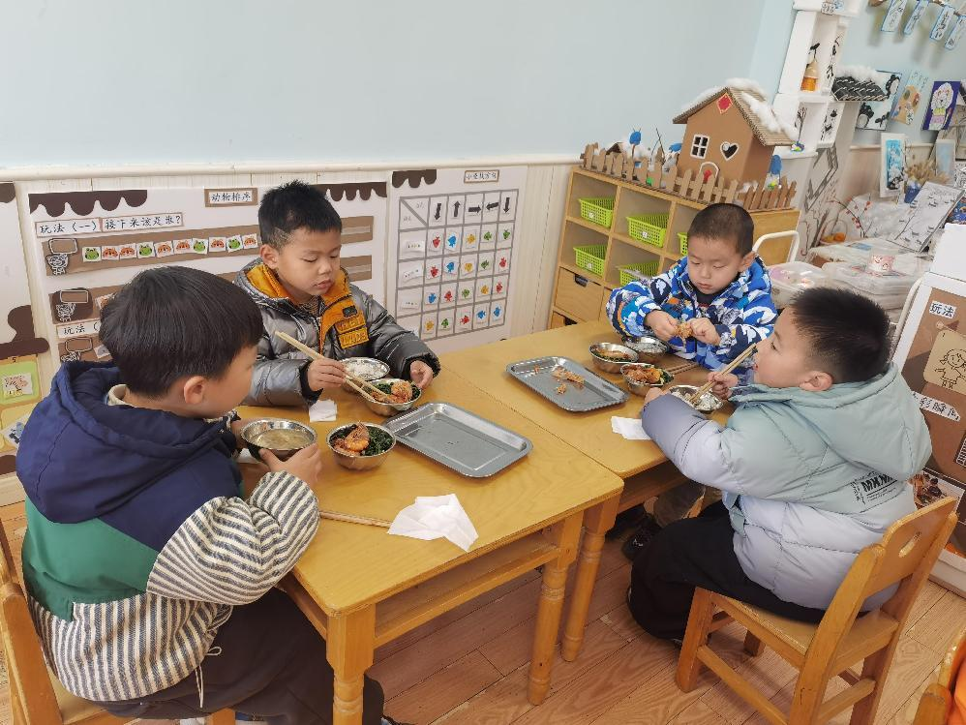 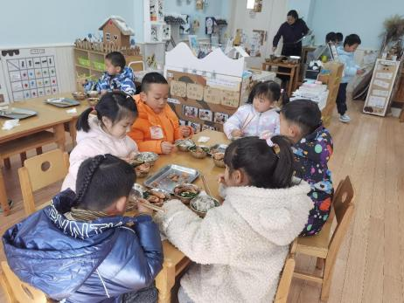

**「温馨提示」**

1.家长朋友们好！下周一我们将进行本学期“闪亮之星”评选活动，具体的评选奖项和要求见文件《中班上“闪亮之星”评选方案》，家长回家后可以和孩子一起回顾中班这一学期的表现，并结合自己的优势参评，请假在家的小朋友可以在家录制90秒左右的自荐演说、或作品介绍、或才艺展示发给老师参加活动哦～希望每个小朋友都能够积极参与其中！